28.25.12.190
(код продукции)

ТРУБНЫЕ РАЗВЕТВИТЕЛИ
(КОМПЛЕКТ РАЗВЕТВИТЕЛЕЙ ДЛЯ ОБЪЕДИНЕНИЯ ЧЕТЫРЕХ МОДУЛЕЙ НАРУЖНЫХ БЛОКОВ ДВУХТРУБНОЙ СИСТЕМЫ)
ПРОМЫШЛЕННОГО НАЗНАЧЕНИЯ MC-NP40SA
наименование и индекс изделия

Технический паспорт

MC-NP40SA.ПС
наименование документа

2024 г.

СОДЕРЖАНИЕ
Введение 3
1. Общие сведения 4
2. Основные технические данные 5
2.1 Технические характеристики 5
2.2 Описание изделия 5
2.3 Монтаж и эксплуатация 6
2.4 Маркировка 6
2.5. Чертеж 6
3. Комплектность поставки 7
4. Гарантии 8
5. Свидетельство об упаковывании 9
6. Свидетельство о приемке 10
7. Консервация* 11
8. Сведения об утилизации 12
9. Требования безопасности 12
9.1 Общие требования 12
10. Прием и передача изделия 13
11. Учет работы изделия 14
12. Учет технического обслуживания 15
13. Работы при эксплуатации 16
13.1 Учет выполнения работ 16
13.2 Особые замечания по эксплуатации и аварийным случаям 17
13.3 Периодический контроль основных эксплуатационных и технических характеристик 18
13.4 Проверка (калибровка) средств измерения 19
14. Хранение 20
15. Ремонт 21
16. Сведения о рекламациях 22
17. Особые отметки 23
18. Контроль состояния изделия и ведения паспорта 24

Введение

Настоящий паспорт является техническим эксплуатационным документом, удостоверяющим основные параметры и характеристики трубных разветвителей (комплекта разветвителей для объединения трех модулей наружных блоков двухтрубной системы) промышленного назначения (далее по тексту – «изделие»), и предназначен для поддержания его в исправном состоянии, а также проведения необходимых мероприятий, связанных с обслуживанием и регламентными работами.
Паспорт является неотъемлемой частью изделия и должен постоянно находиться с ним. Паспорт следует рассматривать как составную часть комплекта эксплуатационной документации.
Обслуживающий персонал при эксплуатации установки заполняет паспорт и несет ответственность за полноту, правильность, своевременность заполнения и сохранность паспорта.
Не допускаются записи в паспорт карандашом и смывающимися чернилами, подчистки.
Неправильная запись должна быть аккуратно зачеркнута и рядом записана новая, которую заверяет ответственное лицо.
После подписи проставляют фамилию и инициалы ответственного лица.
В случае, когда паспорт полностью заполнен, заводится его продолжение. Продолжение паспорта является обязательным приложением к основному паспорту и без последнего не имеет силы официального документа.


Внимательно изучите весь комплект эксплуатационной документации перед началом работ с изделием.

Общие сведения

Общие сведения об изделии приведены в таблице 1.

Таблица 1

Наименование изделия | Трубные разветвители (комплект разветвителей для объединения трех модулей наружных блоков двухтрубной системы) промышленного назначения
Модель изделия | MC-NP40SA
Артикул изделия | MC-NP40SA
Описание изделия | Для объединения наружных блоков в общий фреоновый контур
Назначение | Оборудование предназначено для использования в промышленных, коммерческих, общественных помещениях/зданиях; оборудование не предназначено для применения в быту
Размещение | Снаружи или внутри здания /невзрывоопасное
Год выпуска | 2024
Cрок службы | 10 лет
Декларация соответствия | Не подлежит сертификации по требованиям технических регламентов Таможенного союза
Изготовитель | Johnson Controls-Hitachi Air Conditioning Wuhu Co., Ltd., Китай
Страна производства | Китай
Адрес изготовителя | КИТАЙ, No.2, Qiluoshan Road, Wuhu City, Anhui Province, 241009
Торговая марка изделия | HITACHI
Уполномоченное лицо изготовителя | Общество с ограниченной ответственностью  "Торговая компания Азимут"  ОГРН 1167746098981  Юр. адрес: 121552, Pоссия, Москва, ул. Островная, 2  Факт. адрес: 121552, Pоссия, Москва, ул. Островная, 2  Телефон: +7 (495)234-69-89,  E-mail: info@azimutaircon.ru

Основные технические данные

2.1 Технические характеристики

Основные технические характеристики изделия приведены в таблице 2.

Таблица 2

Характеристика |  | Единица измерения | Значение
Вид |  | - | Аксессуар
Вес нетто |  | кг
Вес брутто |  | кг
Мощность наружных блоков | FSXNSE | HP | 74-96
Мощность наружных блоков | FSXNPE | HP | 56-72
Количество объединяемых блоков |  | шт | 4
Максимальная длина трубопровода | Распределитель-наружный блок | м | 10
Максимальная длина трубопровода | Перепад высот между НБ | м | 0,1

2.2 Описание изделия

При монтаже двухтрубных мультизональных систем кондиционирования воздуха в системе трубопроводов для объединения трех модулей наружных блоков в общий фреоновый контур применяются трубные разветвители из меди рафинированной.
MC-NP40SA – распределитель хладагента, изготовленный из медных труб с отводами, соединенными пайкой. Форма труб оптимально соответствует потоку хладагента. Используется при монтаже наружных блоков систем HITACHI серии Set Free Sigma и высокоэффективной серии Set Free Sigma. Производительность подключенных наружных блоков при этом составляет от 56 до 96 л.с. Конструкция разветвителя позволяет равномерно распределять фреон между наружными блоками, не создавая при этом дополнительного сопротивления при движении хладагента и снижая при этом уровень шума.
Общий вид изделия представлен на рисунке 1.

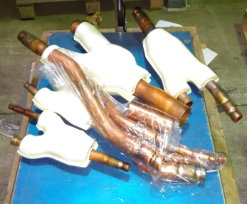

Рисунок 1

2.3 Монтаж и эксплуатация

Монтаж и эксплуатация производятся в соответствии с прилагаемой к установке инструкцией по монтажу и эксплуатации.

2.4 Маркировка

Маркировка на коробке с изделием представлена на рисунке 2.



Рисунок 2

2.5. Чертеж

Чертеж изделия представлен на рисунке 3.

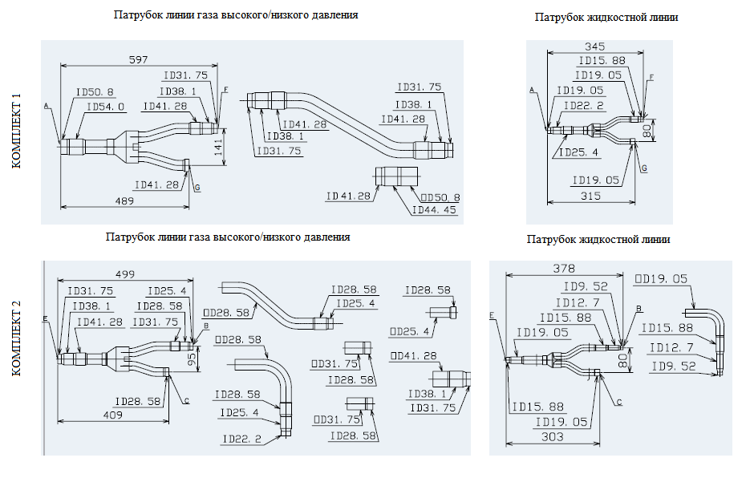

Рисунок 3

3. Комплектность поставки

Комплектность изделия приведена в таблице 3.

Таблица 3

Наименование изделия | Количество, шт.
- Патрубок для газопровода высокого/низкого давления | 2
- Патрубок для трубопровода с жидкостью | 2
- Изоляционный материал для соединения с газопроводом высокого/низкого давления | 2
- Изоляционный материал для соединения трубопровода с жидкостью | 2
- Переходники для подключения газопровода высокого/низкого давления | 8
- Переходник для подключения трубопровода с жидкостью | 1
- Руководство по монтажу и эксплуатации | 1

4. Гарантии

Условия и порядок выполнения гарантийных обязательств, гарантийный срок качества поставляемого изделия определяются в договоре поставки изделия, заключенном с Поставщиком изделия - Закрытым акционерным обществом «Холдинговая компания «Юнайтед Элементс Групп», ОГРН 1097847130050, ИНН/КПП 7813443770/781301001, Россия, 197110, Санкт-Петербург, ул. Пионерская, 53, литер Л (далее - Поставщик).
Гарантийный срок качества поставляемого Изделия исчисляется с момента его передачи
Покупателю или уполномоченному Грузополучателю и составляет период, указанный в
договоре поставки, если иной срок не указан в конкретной спецификации, подписанной Сторонами. По общему правилу на всё оборудование Hitachi и аксессуары к нему срок гарантии составляет 3 (Три) года.
В случае, если Покупатель продает поставленное Поставщиком изделие третьему лицу, гарантийный срок товара отсчитывается с даты передачи изделия такому третьему лицу, но не может превышать срок, указанный в договоре поставки, (если в Спецификации указан специальный гарантийный срок, то не может превышать срок, указанный в Спецификации), увеличенный на 3 (Три) календарных месяца, отсчитываемый с момента передачи Изделия Покупателю или уполномоченному Грузополучателю.

В случае обнаружения недостатков в период гарантийного срока гарантийный срок продлевается на период устранения недостатков, но только в отношении той части изделия, в которой были обнаружены соответствующие недостатки.
В течение гарантийного срока Покупатель должен осуществлять монтаж/демонтаж, сервисное обслуживание и ремонт изделия только силами организаций, уполномоченных на это Поставщиком. Покупатель может осуществлять монтаж/демонтаж, сервисное обслуживание и ремонт в иных организациях с письменного согласия Поставщика. В случае нарушения этого условия, Поставщик не несет ответственность за последствия монтажа/демонтажа, сервисного обслуживания и ремонта сторонними организациями и снимает с себя обязательства по гарантийному ремонту и сервисному обслуживанию изделия.

5. Свидетельство об упаковывании

Трубные разветвители (комплект разветвителей для объединения четырех модулей наружных блоков двухтрубной системы) |  | MC-NP40SA
наименование изделия |  | Обозначение

Упакован(а): Johnson Controls-Hitachi Air Conditioning Wuhu Co., Ltd.,
(наименование или код изготовителя)

Согласно требованиям, предусмотренным в действующей технической документации.

6. Свидетельство о приемке

Трубные разветвители (комплект разветвителей для объединения четырех модулей наружных блоков двухтрубной системы) |  | MC-NP40SA
наименование изделия |  | Обозначение
изготовлен(-а) и принят(-а) в соответствии с обязательными требованиями государственных стандартов, действующей технической документации и признан(-а) годным(-ой) для эксплуатации.

7. Консервация*

Дата | Описание проведенных работ | Срок действия, годы | Должность, подпись, расшифровка подписи
 |  |  | _____________________/_______/
 |  |  | _____________________/_______/
 |  |  | _____________________/_______/
 |  |  | _____________________/_______/
 |  |  | _____________________/_______/
 |  |  | _____________________/_______/
 |  |  | _____________________/_______/
 |  |  | _____________________/_______/
 |  |  | _____________________/_______/
 |  |  | _____________________/_______/
 |  |  | _____________________/_______/
 |  |  | _____________________/_______/
 |  |  | _____________________/_______/
 |  |  | _____________________/_______/
 |  |  | _____________________/_______/
 |  |  | _____________________/_______/
 |  |  | _____________________/_______/
 |  |  | _____________________/_______/
 |  |  | _____________________/_______/
 |  |  | _____________________/_______/
 |  |  | _____________________/_______/
 |  |  | _____________________/_______/
 |  |  | _____________________/_______/
 |  |  | _____________________/_______/
 |  |  | _____________________/_______/
 |  |  | _____________________/_______/
* раздел заполняется при эксплуатации и ремонте холодильной машины

8. Сведения об утилизации

Полная или частичная утилизация компонентов и материалов, составляющих изделие, регулируется нормативными правовыми актами Евразийского экономического союза (далее - "ЕАЭС"), законодательством государств-членов ЕАЭС, которое устанавливает порядок обращения с отходами, с опасными отходами, упаковочными материалами и с отходами от упаковочных материалов. Содержащиеся в нем положения являются основополагающими принципами и представляют собой правила, которые должны соблюдаться всеми субъектами РФ.
Утилизация изделий проводится в соответствии с нормами страны предприятия, осуществляющего эксплуатацию.
При утилизации изделия следует соблюдать все национальные законы и процедуры охраны окружающей среды.

9. Требования безопасности

ПРЕДУПРЕЖДЕНИЕ



Выполнение изоляционных работ допускается проводить только, когда температура поверхности трубопровода снизится до комнатной. Если изоляционные работы проводить сразу после пайки, изоляция может расплавиться.
В перерыве между выполнением работ надежно закрывайте открытые части трубопровода во избежание попадания влаги и пыли.

9.1 Общие требования

Лица, допускаемые к эксплуатации изделия, его монтажу и обслуживанию должны быть обучены, проинструктированы и аттестованы на знание правил и норм техники безопасности.
Обучение, инструктаж, проверка знаний и допуск персонала к самостоятельной работе должны соответствовать требованиям Положения об аттестации в области промышленной безопасности, по вопросам безопасности гидротехнических сооружений, безопасности в сфере электроэнергетики, утвержденному Постановлением Правительства РФ от 25.10.2019 г. № 1365 «О подготовке и об аттестации в области промышленной безопасности, по вопросам безопасности гидротехнических сооружений, безопасности в сфере электроэнергетики».

10. Прием и передача изделия

Дата | Состояние изделия | Основание (наименование, номер и дата документа) | Организация, должность и подпись |  | Примечание
Дата | Состояние изделия | Основание (наименование, номер и дата документа) | Сдавшего | Принявшего | Примечание

11. Учет работы изделия

Дата | Цель работы | Время |  | Про-  должи-тель-ность | Наработка |  | Кто прово-дит работу | Должность, фамилия и подпись ведущего технический паспорт
Дата | Цель работы | Начала работ | Оконча-ния работ | Про-  должи-тель-ность | После послед-него ремонта | С начала эксплу-атации | Кто прово-дит работу | Должность, фамилия и подпись ведущего технический паспорт

12. Учет технического обслуживания

Дата | Вид технического обслуживания | Наработка |  |  | Основание (наимено-вание, номер и дата документа) | Должность, фамилия, подпись |  | Приме-чание
Дата | Вид технического обслуживания | После послед-него ремонта | С начала эксплу-атации |  | Основание (наимено-вание, номер и дата документа) | Выпол-нившего работу | Прове-рившего работу | Приме-чание

13. Работы при эксплуатации

13.1 Учет выполнения работ

Дата | Наименование работы и причина ее выполнения | Должность, фамилия, подпись |  | Примечание
Дата | Наименование работы и причина ее выполнения | Выполнившего работу | Проверившего работу | Примечание

13.2 Особые замечания по эксплуатации и аварийным случаям

13.3 Периодический контроль основных эксплуатационных и технических характеристик

Наименование и единица измерения проверяемой характеристики | Номи-нальное значение | Пре-дельное откло-нение | Периодич-ность контроля | Результаты контроля |  | Подпись ответственного лица
 |  |  |  | Дата | Значение | Подпись ответственного лица

13.4 Проверка (калибровка) средств измерения

Наименова-ние и обозначение средств измерения | Заводской номер | Дата изготовления | Периодич-ность проверки | Проверка |  | Приме-чание
 |  |  |  | Дата | Срок очередной проверки | Приме-чание

14. Хранение
Дата |  | Условия хранения | Вид хранения | Примечание
приемки на хранение | снятия с хранения | Условия хранения | Вид хранения | Примечание

15. Ремонт

Дата | Причина вызова специалиста | Отметка об устранении неисправности (наименование и номер документа) | Ф.И.О. специалиста, подпись | Примечание

16. Сведения о рекламациях

Порядок предъявления, рассмотрения претензий определяется уполномоченным изготовителем лицом и указывается в договоре поставки.
Все предъявленные рекламации, их краткое содержание и принятые меры должны быть зафиксированы в нижеследующей таблице:

Дата | Краткое содержание  предъявленной рекламации | Принятые меры

17. Особые отметки

18. Контроль состояния изделия и ведения паспорта

Дата | Вид контроля | Должность проверяющего | Заключение и оценка проверяющего |  | Подпись проверя-ющего | Отметка об устранении замечания и подпись
Дата | Вид контроля | Должность проверяющего | По состоянию изделия | По ведению формуляра | Подпись проверя-ющего | Отметка об устранении замечания и подпись

